EMB00000aec676b

Simple Merge Program (SRS)

|  |  |
| --- | --- |
| 과목 | 소프트웨어 공학 |
| 학과 | 컴퓨터공학부 |
| 팀 | 09 |
| 팀원 | 백인혁 20141266  백찬희 20142503  이동규 20140490  함지훈 20146512 |

**목차**

1. **Introduction**

: Usecase Diagram

1. **Use Cases**

: UC 1 ~ 9

1. **Nonfunctional Requirements**

: Usability, Reliability, Performance, Constraints

1. **Requirements Dependency Traceability Table**
2. **Development and Target Platfroms**
3. **Project Glossary**

: View, Load, Compare, Merge, Save, Edit

1. **Document Revision History**

**1. Introduction**

|  |  |
| --- | --- |
| UC1 | 파일 내용 보여주기 |
| UC2 | 파일 탐색하기 |
| UC3 | 파일 불러오기 |
| UC4 | 텍스트 수정하기 |
| UC5 | 텍스트 비교하기 |
| UC6 | 다른 텍스트 보여주기 |
| UC7 | 파일 병합하기 |
| UC8 | 저장하기 |
| UC9 | 프로그램 종료하기 |

Development of Simple Merge 프로젝트의 목표는 두 개의 다른 텍스트 파일을 비교하여 다른 부분을 찾아서 병합(수정) 할 수 있게 하는 것이다. 이를 위해서 프로젝트에서 텍스트 파일과 관련된 기능들을 제공할 것이다. 그 기능에는 ‘불러오기’, ‘저장하기’, ‘수정하기’, ‘비교하기’, ‘병합하기’ 등이 있다. 사용자가 비교하고자 하는 파일을 불러오면 두 개의 텍스트를 비교하여 서로 다른 부분을 글자색, 배경색, 글꼴(강조) 등으로 표시해줄 것이다. 사용자는 판단하여 둘 중 하나의 텍스트 파일로 덮어쓸 수 있다. 이 프로젝트는 JAVA 프로그램 언어를 사용하여 개발될 것이며 자세한 기능 및 시나리오는 다음 목차에서 설명할 예정이다.

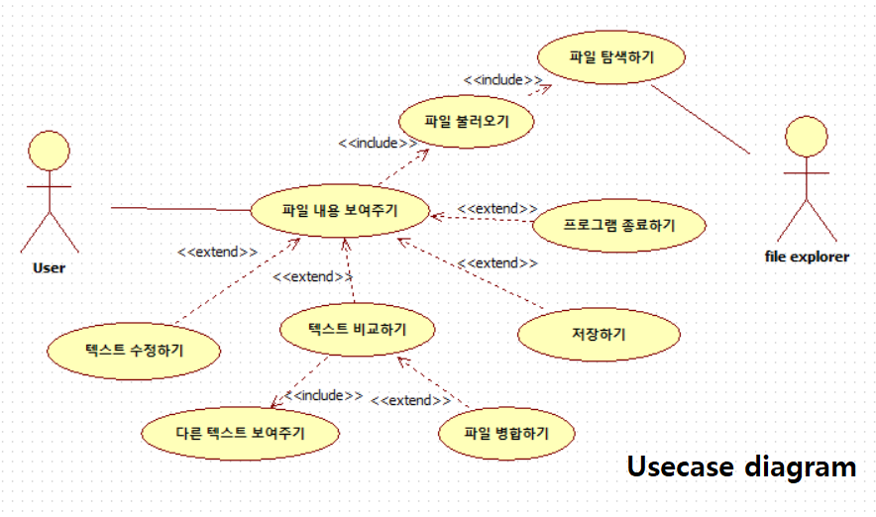

**2. Use Cases**

**UC1 파일 내용 보여주기**

1. **Preconditions:**

사용자가 LOAD버튼을 눌러서 파일 불러오기를 완료한 상태이다.

1. **Main Flow:**

프로그램이 실행되고 사용자가 LOAD 버튼을 눌러 원하는 파일을 불러온다. 불려온 파일은 View에 등록되어 내용이 보여진다 [UC2][UC3][S1].

1. **Subflows:**

[S1] LOAD버튼이 왼쪽, 오른쪽 View에 하나씩 있다. 각 View에 해당하는 LOAD버튼을 누르면 해당 View에 텍스트 파일이 불려지며 내용이 보여진다.

1. **Alternative Flows:**

None.

**UC2 파일 탐색하기**

1. **Preconditions:**

사용자가 LOAD버튼을 누른다.

1. **Main Flow:**

사용자가 LOAD버튼을 눌러서 파일 탐색창을 띄운다. 이후 비교를 희망하는 파일을 선택한다.

1. **Subflows:**

None.

1. **Alternative Flows:**

None.

**UC3 파일 불러오기**

1. **Preconditions:**

1) 사용자가 LOAD버튼을 누른다.

2) 탐색하기를 통해서 텍스트 파일 탐색을 완료한 상태이다.

1. **Main Flow:**

탐색하여 선택한 txt파일을 View에 불러온다 [S1][E1].

1. **Subflows:**

[S1] 사용자가 왼쪽, 오른쪽 View 중 LOAD버튼을 누른 View에 불러온다.

1. **Alternative Flows:**

[E1] 먼저 불러온 파일이 있다면 저장하지 않고 새로 불러온 파일로 덮어씌운다.

**UC4 텍스트 수정하기**

1. **Preconditions:**

1) 파일을 불러와서 View에 내용이 있어야한다.

2) 사용자가 EDIT버튼을 눌러야 한다.

1. **Main Flow:**

사용자는 EDIT버튼을 통해서 패널에 불러온 내용을 수정한다 [E1].

1. **Subflows:**

None.

1. **Alternative Flows:**

[E1] 패널에 불러온 내용이 없을 경우에는 새로운 문서를 작성할 수 있다.

**UC5 텍스트 비교하기**

1. **Preconditions:**

1) 파일을 불러와서 View에 등록되어 있어야한다.

2) 사용자가 COMPARE버튼을 눌러야 한다.

1. **Main Flow:**

사용자가 비교를 희망하는 텍스트 파일을 등록 후 COMPARE 버튼을 누른다. 다른 부분을 찾아서 저장한다 [S1].

1. **Subflows:**

[S1] 라인별로 비교를 하여 다른 부분을 비교한다.

1. **Alternative Flows:**

None..

**UC6 다른 텍스트 보여주기**

1. **Preconditions:**

1) 사용자가 두 개의 텍스트 파일을 불러와서 등록 되어있어야 한다.

2) 사용자가 비교하기를 완료한 상태이다.

1. **Main Flow:**

사용자가 COMPARE버튼을 눌러 비교하기를 요청하고 다른 부분이 있으면 표시해준다 [UC5][S1][S2].

1. **Subflows:**

[S1] 양쪽 View에 다른 부분을 표시해준다.

[S2] 텍스트의 다른 부분을 배경색을 변경하고 밑줄을 그어서 보여준다.

1. **Alternative Flows:**

None.

**UC7 파일 병합하기**

1. **Preconditions:**

1) 사용자가 두 개의 텍스트 파일을 불러와서 등록 되어있어야 한다.

2) 사용자로부터 병합하려는 View의 MERGE버튼을 누른다.

1. **Main Flow:**

사용자가 병합하고자 하는 View의 MERGE버튼을 다른 View의 내용을 기준으로 차이점을 병합한다.[S1].

1. **Subflows:**

[S1] 왼쪽 Vie와 오른쪽 View중 어디에 덮어쓸건지 버튼으로 입력받는다.

1. **Alternative Flows:**

None.

**UC8 저장하기**

1. **Preconditions:**

None.

1. **Main Flow:**

사용자가 SAVE버튼을 누름으로써 파일 탐색기를 실행시켜 저장하고자 하는 경로를 선택하여 현 상태의 텍스트 파일을 저장한다[S1][S2].

1. **Subflows:**

[S1] 경로에 같은 이름의 파일이 존재하면 기존 파일에 덮어쓸 것인지 확인한다.

[S2] 새로운 이름으로 새 파일을 생성할 수 있다.

1. **Alternative Flows:**

None.

**UC9 프로그램 종료하기**

1. **Preconditions:**

None.

1. **Main Flow:**

사용자가 EXIT버튼을 누름으로써 프로그램을 종료한다.

1. **Subflows:**

None.

1. **Alternative Flows:**

None.

**3. Nonfunctional Requirements**

**Usability**

프로그램을 사용자가 이해하기 쉽게 하고 텍스트의 가독성을 높인다.

**NR1.1. 유저 인터페이스**

따로 설명서를 참고하지 않아도 쉽게 프로그램의 기능을 이해할 수 있도록 쉬운 인터페이스를 만든다.

**NR1.2. 유저 에러**

유저가 원하지 않는 기능을 잘못 눌렀을 경우에 대비해 기능을 수행하기 전 해당 기능을 수행 할지 확인하는 메시지를 띄운다.

**Reliability**

사용자가 주어진 기능이 아닌 잘못된 기능을 실행해서 시스템이 실행을 실패한 경우 경고 문고를 띄워서 실패했다고 알려줌으로써 시스템에 신뢰도를 높여야 한다.

**NR2.1 텍스트 파일이 아닌 잘못된 파일을 불러오는 경우**

텍스트 파일이 아닌 경우 비교 또는 수정, 병합이 불가능하기 때문에 텍스트 파일만 탐색기로 선택가능하게 구현한다..

**Performance**

또한 동시에 수정과 저장을 하는 등 다중 작업을 시행해서는 안되기 때문에 한 번에 하나의 업무만 처리해야한다. 각 작업을 수행하는 데 있어서 긴 시간을 보내게 된다면 다중 작업을 지원하지 않기 때문에 사용자가 오래 기다려야한다. 따라서 가능한 모든 작업을 1초 내외로 처리하도록 한다.

**NR3.1 File I/O**

File I/O에는 텍스트 파일의 크기에 따라 시간의 차이가 많이 생긴다. Time Complexity가 O(n^2)을 넘지 않도록 하여 Runtime이 급격하기 증가하지 않도록 제한한다.

**NR3.2 텍스트 비교**

텍스트를 비교할 때도 마찬가지로 텍스트 파일만큼의 시간이 걸린다. 불러왔다면 전체를 비교하는 데 1초를 넘기지 않도록 구현한다.

**Constraints**

코드는 JAVA Programming Language로, 구현환경은 Eclipse에서 구현한다. 코드 테스트는 JUNIT환경에서 실시한다.

**4. Requirements Dependency Traceability Table**

|  |  |  |  |  |  |  |  |  |  |  |  |  |  |  |
| --- | --- | --- | --- | --- | --- | --- | --- | --- | --- | --- | --- | --- | --- | --- |
|  | UC1 | UC2 | UC3 | UC4 | UC5 | UC6 | UC7 | UC8 | UC9 | NR1.1 | NR1.2 | NR2.1 | NR3.1 | NR3.2 |
| UC1 |  | **X** | **X** |  |  |  |  |  |  |  |  |  |  |  |
| UC2 |  |  |  |  |  |  |  |  |  |  |  |  |  |  |
| UC3 |  | **X** |  |  |  |  |  |  |  |  |  |  |  |  |
| UC4 | **X** |  |  |  |  |  |  |  |  |  |  |  |  |  |
| UC5 | **X** |  |  |  |  |  |  |  |  |  |  |  |  |  |
| UC6 | **X** |  |  |  |  | **X** |  |  |  |  |  |  |  |  |
| UC7 | **X** |  |  |  | **X** |  |  |  |  |  |  |  |  |  |
| UC8 | **X** | **X** | **X** |  |  |  |  |  |  |  |  |  |  |  |
| UC9 |  |  |  |  |  |  |  |  |  |  |  |  |  |  |
| NR1.1 |  |  |  |  |  |  |  |  |  |  |  |  |  |  |
| NR1.2 |  |  |  |  |  |  |  |  |  |  |  |  |  |  |
| NR2.1 | **X** |  | **X** |  |  |  |  |  |  |  |  |  |  |  |
| NR3.1 |  |  | **X** |  |  |  |  |  |  |  |  |  |  |  |
| NR3.2 |  |  |  |  |  | **X** |  |  |  |  |  |  |  |  |

**5. Development and Target Platfroms**

가. Windows(7, 8, 8.1, 10) Operating System

나. Intel & AMD processors

다. JAVA Eclipse IDE

라. GitHub

**6. Project Glossary**

가. View : 텍스트를 보여주는 패널/창을 의미한다.

나. LOAD : 텍스트 파일을 불러온다.

다. COMPARE : 불러온 2개의 텍스트 파일을 서로 비교한다.

라. MERGE : 비교한 결과를 가지고 서로 다른 부분들을 어느 한쪽을 기준으로 서로 파일의 내용을 동일하게 만드는 작업을 의미한다.

* 결과적으로 Merge를 실행하면 왼쪽과 오른쪽 파일내용이 같아져야 한다.

마. SAVE : 작업한 파일의 내용을 저장한다.

바. EDIT : 텍스트 파일의 내용을 수정할 수 있게 된다.

**7. Document Revision History**

|  |  |
| --- | --- |
| 버전 | 3.0 |
| 이름 | 소프트웨어 공학 9팀 |
| 날짜 | 2018년 6월 7일 |
| Change Description | Second modify of the SRS |